KRAKÓW dnia: 2024-07-10
Politechnika Krakowska im. Tadeusza Kościuszki
ul. Warszawska 24 W-9/110,
31-155 KRAKÓW

Dotyczy: postępowania o udzielenie zamówienia publicznego:
Nazwa zamówienia: | Roboty remontowe zewnętrzne przy budynku DS.-4 Politechniki Krakowskiej.
Numer referencyjny: | KA-2/056/2024

WYJAŚNIENIA TREŚCI SWZ
Zamawiający, Politechnika Krakowska im. Tadeusza Kościuszki, działając na podstawie art. 284 ust. 6 ustawy z dnia 11 września 2019 r. Prawo zamówień publicznych (t.j. Dz. U. z 2023r. poz. 1605 ze zm.), udostępnia poniżej treść zapytań do Specyfikacji Warunków Zamówienia (zwanej dalej ”SWZ”) wraz z wyjaśnieniami:

Pytania

I)
1. Ławki – czy po renowacji konstrukcji ławek należy ponownie montować ją do podłoża? 2. Płyty ażurowe betonowe – widoczne jest zapadnięcie się podbudowy płyt ażurowych – jaką technologią Zamawiający planuje renowację i zabezpieczenie skarpy – brak odpowiedniego opisu. 3. Murek przy schodach na poziom „-1” a. Czy Zamawiający planuje montaż przy schodach poręczy? b. Jaka wysokość balustrady przy murku od strony chodnika prowadzącego do schodów? Czy Zamawiający dysponuje szkicem proponowanego rozwiązania (może być odręczny). 4. Wycieraczka zewnętrzna – proszę o podanie wymiarów (s)x(d)x(h) 5. Rury spustowe – wymiana a. Czy Zamawiający planuje korektę sposobu odprowadzenia wód opadowych z zadaszenia nad strefą wejściową? (FOT. 9,10,12, 27,28) b. Czy „korytko” odprowadzające wody opadowe jest podłączone do kanalizacji deszczowej? Jeśli tak – proszę o wskazanie, jeśli nie – w którą stronę jest wykony spadek w odkrytym odwodnieniu liniowym? c. Proszę o wyjaśnienie funkcji, jaką pełni biała rura – równoległa do elewacji budynku (FOT. 10). Czy również podlega wymianie? 6. Ściany, filary, pilastry a. Proszę o wskazanie elementów budynku, które podlegają pracom (tylko poziom wejścia do budynku czy również poziom „-1”? 7. Okładzina schodów. a. Czy Zamawiający rozważa dostosowanie wymiarów schodów zewnętrznych do obowiązujących przepisów? 8. Proszę o wskazanie na rysunku pomieszczeń magazynowych 9. Czy wody opadowe nie będą zalewać schodów na poz. „-1” (FOT. 24)? 10. Czy umowa zostanie podpisana po odbiorze etapu prac umożliwiających wjazd na teren Osiedla Studenckiego? Proszę o wskazanie miejsc ustawienia kontenera na gruz oraz terenu, na którym można magazynować sprzęt i materiały oraz ustawić kabiny sanitarne. 11. Czy jest możliwość korzystania z pomieszczeń sanitarnych w celu umycia się? 12. Istniejące chodniki są poza zakresem prac remontowych? Proszę o korektę na mapie, którą udostępnił Zamawiający.

II)
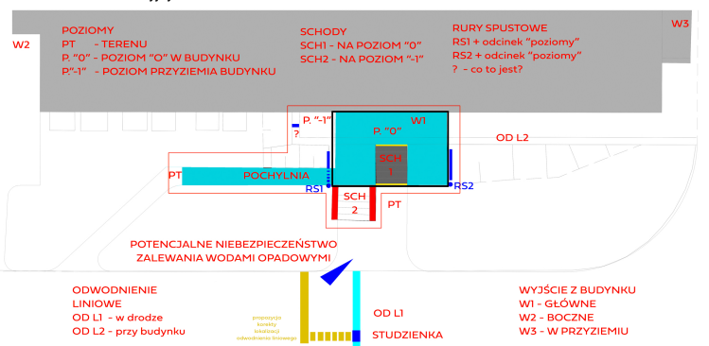
1. Czy Zamawiający na czas prac budowlanych zapewni użytkownikom/mieszkańcom DS.-4 alternatywny dostęp do budynku? (Po demontażu balustrad i w czasie prowadzenia prac remontowych przebywanie osób postronnych będzie niewskazane. Proszę o potwierdzenie zakazu wstępu na teren do zakończenia prac budowlanych i zabezpieczenia wyjścia od wewnątrz budynku). Proponowane wejścia do budynku zaznaczono na rysunku – W2, W3. 2. Proszę o potwierdzenie zakresu prac 3. Proszę o wyjaśnienia dotyczące pytań z dnia 7.07 w sprawie m.in.: a. Rur spustowych – „poziomych” odcinków b. Poprawności odprowadzenia wody opadowej z OD L2 i ew. korekty korytek c. Skorygowania wymiarów schodów zewnętrznych SCH1 d. Balustrady i poręczy przy SCH2 e. Wyjaśnienia co odprowadza rura „?” i czy podlega wymianie Potencjalny wykonawca wyraża wątpliwość co do poprawności lokalizacji odwodnienia liniowego OD L1 – istnieje niebezpieczeństwo zalania strefy wejściowej i poziomu P. „-1”.

Ad.I)
Ad.1 Tak. Należy w wycenie oferty przewidzieć ponowny montaż ławek po renowacji
Ad.2 Zakres ten (w obecnym etapie realizacji) nie jest w przedmiocie przedmiotowego postępowania.
Ad. 3
a) zakres obecnego etapu realizacji obejmuje jedynie to roboty odtworzeniowe – okładzina schodów (zgodnie z przedmiarem robót załączonym do SWZ)
b) wysokość balustrady przy murkach (zejście dolne) 1,1 m. Zamawiający nie dysponuję szkicem
Ad.4 Wymiary jak obecnie istniejące - dostosowanie do obecnych wymiarów
Ad.5
a) w zakresie obecnego etapu wymianie podlegają rury spustowe.
b) korytko odprowadzające wodę nie jest podłączone do kanalizacji. łączy się ono ze zlewnią przy drodze dojazdowej i dalej grawitacyjnie do wpustu kanalizacyjnego w drodze.
c) skarpa, elementy jej stabilizacji oraz odwodnienia (biała rura) nie są w zakresie obecnego etapu przedmiotowego postępowania
Ad.6. w zakresie obecnego etapu przedmiotowego postępowania dla poziomu -1: przewidziana jest naprawa murku oraz naprawa wyprawy elewacyjnej
Ad.7 obecny etap postępowanie dotyczy robót odtworzeniowych. Zamawiający nie przewiduje korekty wymiarów stopni. Jeżeli jednak potwierdzą się przesłanki o ew. niezgodności z przepisami, to podczas realizacji robót remontowych zostaną podjęte decyzje o ich poprawie.
Ad.8 Jest to pom.0.17. W załączeniu plik - arch rys 2 piwnica.pdf
Ad. 9. W nowej nawierzchni zostało wykonane odwodnienie liniowe – rozdział wody zgodnie ze spadkami w kierunku odwodnienia. Zamawiający nie przewiduje przebudowy wejścia do budynku tym samym korekty istniejących elementów.
Ad.10 Miejsce lokalizacji kontenera na gruz zostanie ustalone z wybranym wykonawcą oraz administracją budynku po podpisaniu umowy. Należy przewidzieć zabezpieczenie nowej nawierzchni z płyty przed zanieczyszczeniami, itp.
Ad.11 Zamawiający informuje, że istnieje taka możliwość. Wszystkie sprawy związane z zapleczem budowy zostaną ustalone przy przejęciu placu budowy z Wykonawcą robót.
Ad. 12. Chodniki są poza zakresem obecnego etapu postępowania.

Ad.II)
Ad1) Tak, Zamawiający na czas prac budowlanych zapewni użytkownikom/mieszkańcom DS.-4 alternatywny dostęp do budynku
Ad2) Zakres prac został przedstawiony w przedmiarze robót załączonym do SWZ
Ad3) patrz odpowiedź zestaw 1 ad5)

